Trường mầm non Cự khối đã tổ chức cuộc thi Xây dựng môi trường học tập lấy trẻ làm trung tâm – Trường, lớp hạnh phúc. Cuộc thi đã thu hút sự tham gia nhiệt tình của tất cả các lớp. Đây cũng là dịp để cô và trò thể hiện trí tuệ, tài năng, sáng tạo cũng như sự khéo léo trong việc xây dựng và trang trí ngôi nhà thứ hai của trẻ.
Thực hiện kế hoạch, nhiệm vụ năm học 2020-2021, Trường mầm non Cự Khối đã tổ chức Cuộc thi “Xây dựng môi trường học tập lấy trẻ làm trung tâm- Trường, lớp hạnh phúc” với mục đích tạo nên một môi trường lớp học đảm bảo những điều kiện nhằm giúp trẻ có sự phát triển hài hòa, kích thích trẻ hoạt động năng động và sáng tạo Ban giám khảo của hội thi là các đồng chí trong Ban giám hiệu nhà trường. Ban giám khảo vô cùng bất ngờ trước sự sáng tạo, tâm huyết, không quản ngại khó khăn vất vả của các cô giáo trong việc xây dựng môi trường cho trẻ hoạt động, phù hợp lứa tuổi . Dựa trên các tiêu chí đã được đưa xuống cho các lớp từ những ngày đầu phát động cuộc thi, mỗi lớp xây dựng một môi trường khác nhau
Năm học này các cô giáo cũng đã rất chú ý trong việc đưa thiên nhiên, cây xanh vào lớp học, các khu vực đều có hệ thống chỉ dẫn bằng kí hiệu khoa học và phù hợp đã tạo nên một môi trường trường sáng- xanh -sạch- đẹp. Kết quả hội thi Giải nhất lớp MGLA4, Giảo nhì lớp MGN B2, Nhà trẻ D1. Giải 3 lớp MGN B1, MGL A2. Sau đây là 1 số hình ảnh
Lớp MGLA4
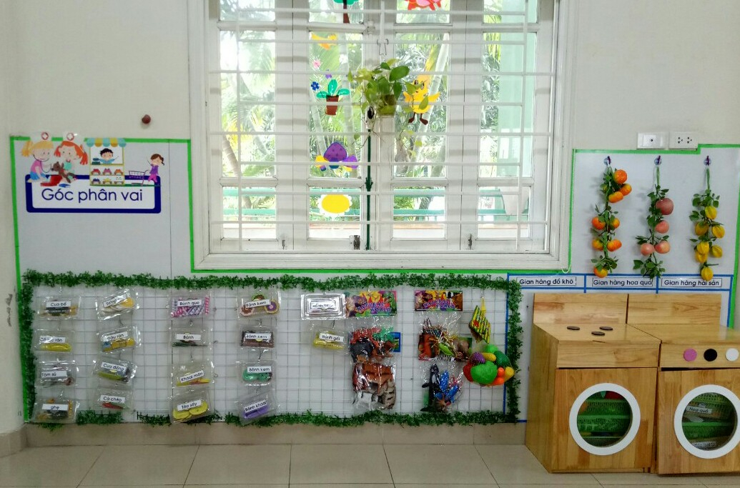

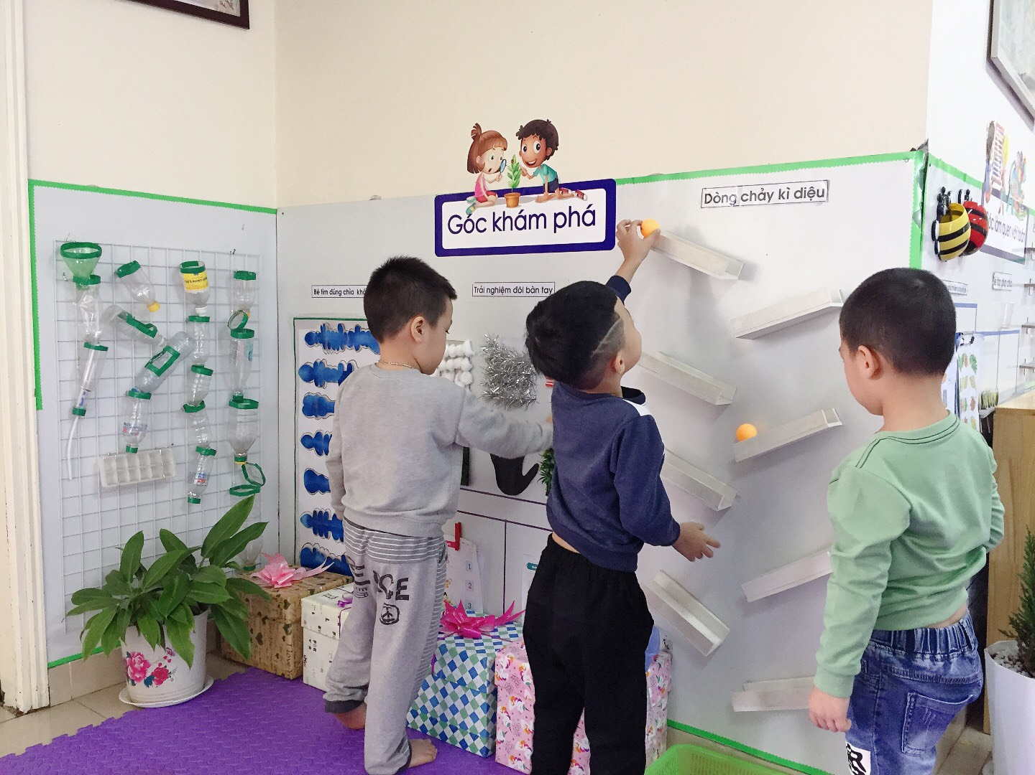Lớp MGL A2
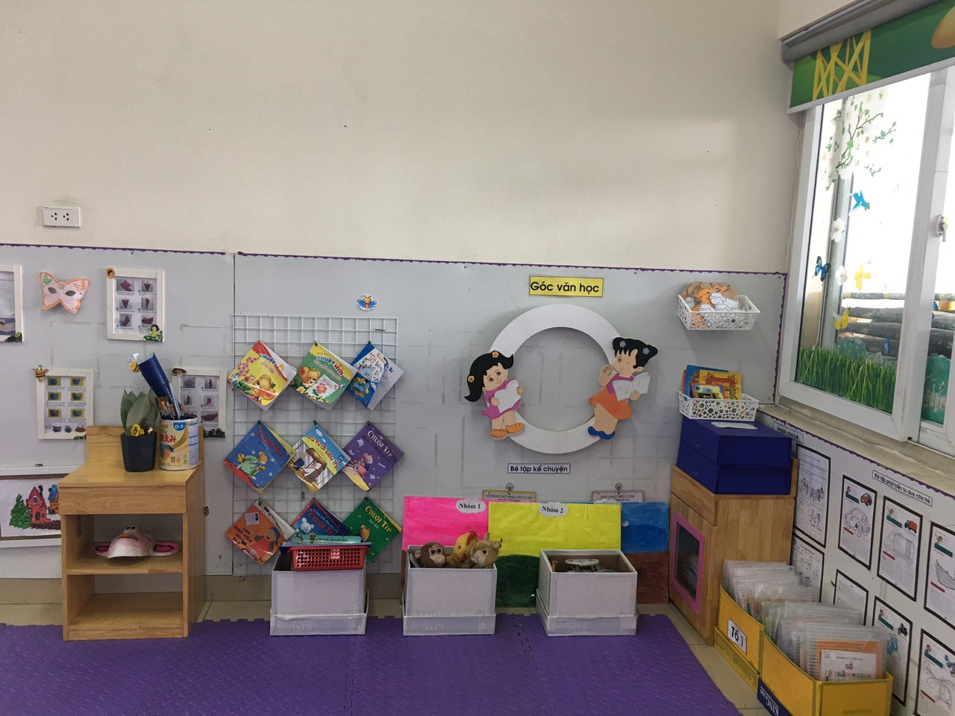
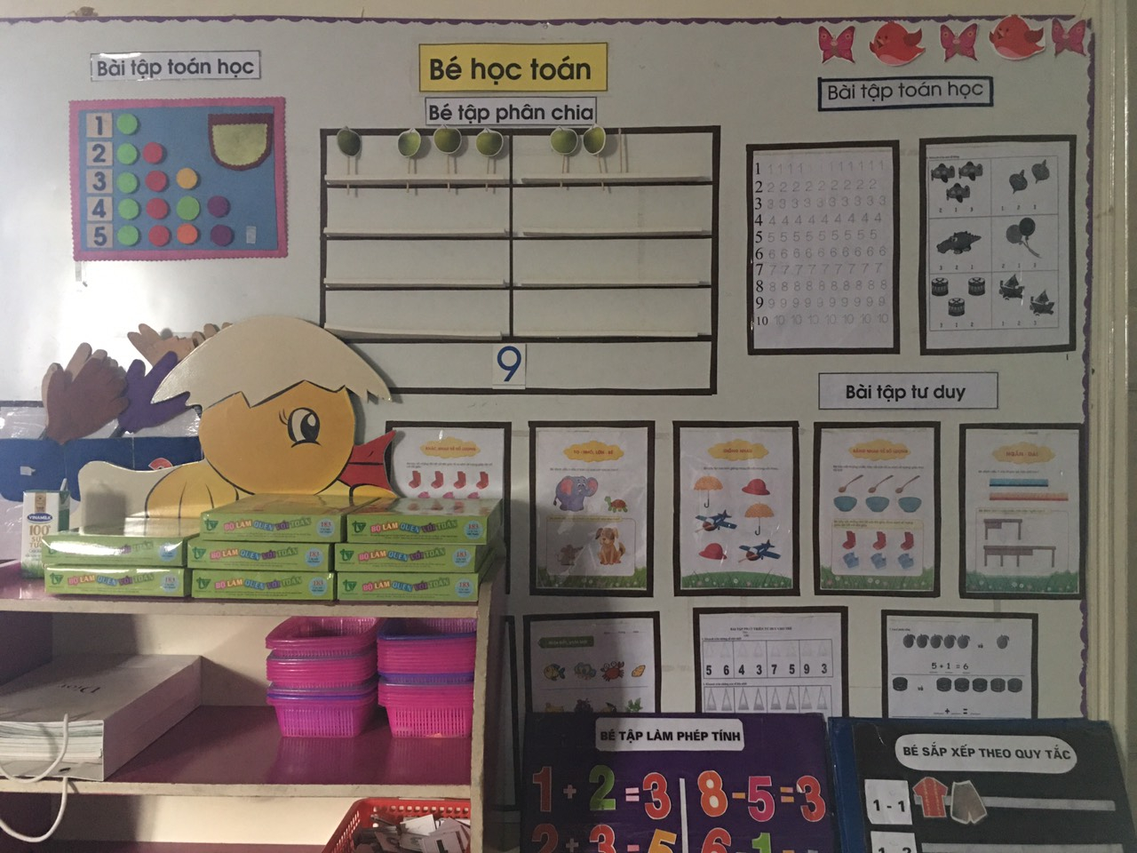
Lớp B2
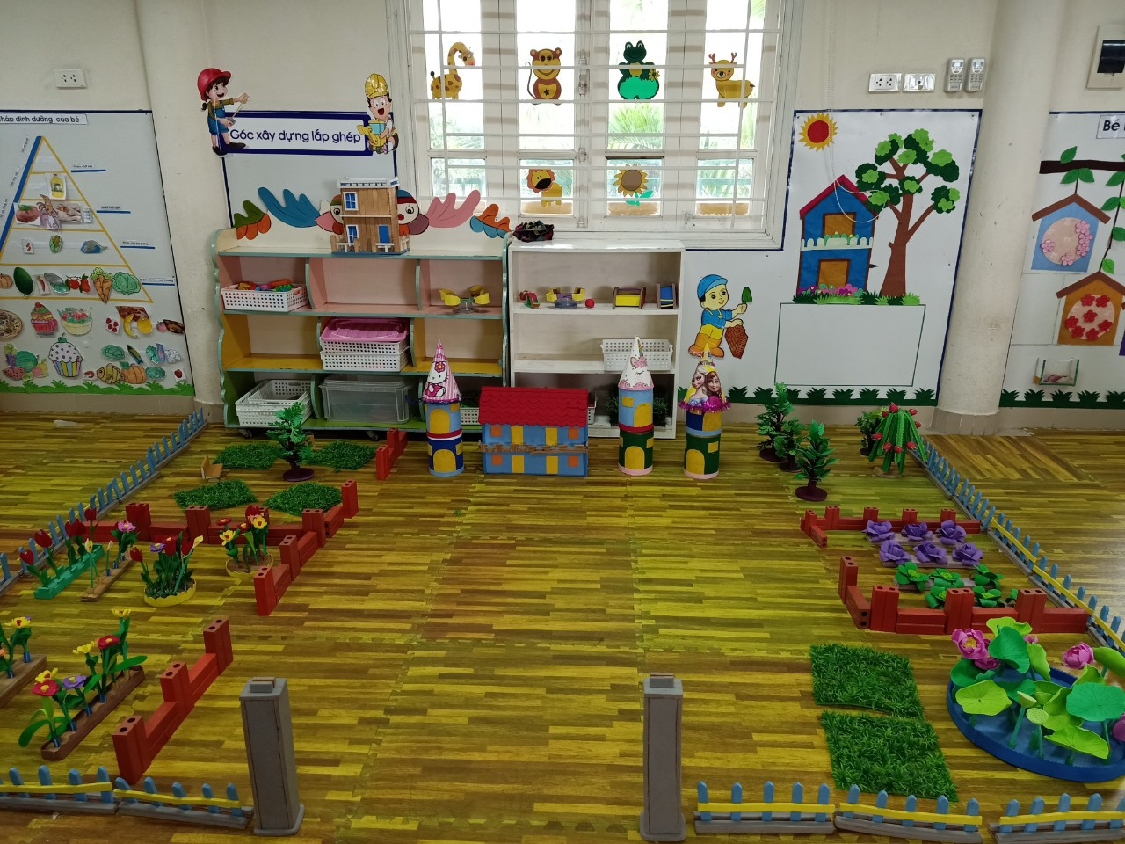

Lớp Nhà trẻ D1
